CIRURGIAS PRÉ-PROTÉTICAS

Daniela Ferreira da Silva∗
Profª. Ms. Lia Dietrich**

RESUMO

As cirurgias pré-protéticas são procedimentos cirúrgicos realizados pelo Cirurgião dentista, antes da colocação de uma prótese seja ela parcial ou total, no intuito de possibilitar uma melhor adaptação de uma prótese promovendo maior retenção e estabilidade a mesma. O objetivo geral do trabalho foi conhecer os tipos de cirurgias pré-protéticas existentes, as indicações a serem utilizadas e identificar as alterações existentes, na cavidade oral que possa intervir na instalação e reabilitação com próteses removíveis ou fixas. Foi utilizada uma pesquisa bibliográfica/teórica de abordagem qualitativa e de objetivo explicativo. Todo Cirurgião dentista através do seu conhecimento deve saber escolher a melhor forma de reabilitação a ser utilizada de acordo com a necessidade do paciente lembrando que depende do nosso trabalho para que proporcione uma boa estética, funcionalidade e satisfação do nosso paciente.

Palavras-chave: Cirurgia. Indicações. Anormalidades.

ABSTRACT

The pré-prosthetic surgeries are procedures performed by a dentist before placing a prosthetic whether partial or total, which can intervence any in a good adaptation of the prosthesis. The overall objective of the work was to know the types of prosthetic surgery pre existing techniques to be used and identify abnormalities exist in the oral cavity that can intervence in the placement of a prosthesis either partial or total. We used a literature review/theoretical approach and qualitative goals of explanatory. Every dentist knows through their knowledge to choose the best technique to be used according to the need of their patient remembering that depends on our work to provide our patients a good a esthetics and functionality and satisfaction is crucial to our success professional.

Kewords: Surgery. Indications. Abnormality.

1 INTRODUÇÃO

As cirurgias pré-protéticas são os procedimentos cirúrgicos, realizados para remover ou reanatomizar áreas que vem a interferir na boa adaptação de uma prótese seja ela parcial, ou total, fixa ou móvel. Estas cirurgias podem ser utilizadas para remoção de anormalidades de tecidos moles ou duros.
Todo Cirurgião dentista (CD) deverá saber realizar todos os procedimentos cirúrgicos básicos, de acordo com a necessidade do paciente. Quando o paciente precisar de uma prótese, esta deve ser bem planejada, para que se tenha sucesso e que o paciente consiga realizar todos os movimentos funcionais sem nenhum tipo de problema de retenção, suporte e estabilidade, além de uma estética satisfatória.
Hoje deparamos com vários tipos de pacientes desdentados parcial ou total, que necessitam ser reabilitados com próteses dentárias. O conhecimento da anatomia que envolve toda cavidade bucal, tecidos duros e moles normais e as alterações que possam vir a interferir na adaptação, é imprescindível para o sucesso de uma reabilitação com prótese dentária. Devemos levar em consideração doenças periodontais com grandes perdas ósseas levando o paciente á necessidade de cirurgia de extrações dentárias. Dentro das cirurgias pré-protéticas de tecidos moles destacam-se: frenectomias e remoções de hiperplasias, extensão dos sulcos mandibular e maxilar e as de tecidos duros são: Tórus mandibular e maxilar, exostoses, enxerto ósseo entre outras. Devemos restabelecer a oclusão do paciente, que é de grande valia para que ele consiga realizar efetivamente as funções do aparelho estomatognático . A reabilitação do paciente inclui a melhora de todas as funções mastigatórias possíveis, combinada com restauração e melhoria da estética dental e facial do paciente.
O objetivo geral deste trabalho citar os tipos de cirurgias pré-protéticas existentes, incluindo indicações e anormalidades existentes dentro da cavidade bucal, que possa vir a interferir na colocação de uma prótese, no intuito de informar ao CD e acadêmicos de Odontologia as possibilidades de remodelação desses tecidos para melhor acomodação dessas próteses.
O tipo de pesquisa utilizada foi pesquisa bibliográfica/teórica com abordagem qualitativa, e quanto aos objetivos, aplicou-se pesquisa explicativa.
2 DEFINIÇÃO E FISIOLOGIA

Geralmente temos inserções de freios e exostoses, que passam desapercebidas ou são ignoradas quando os dentes estão presentes, mas quando ocorre a perda dentária pode se tornar um obstáculo para a adequada adaptação da prótese ⁽¹⁾.
Cirurgia pré-protética é todo procedimento que se realiza na cavidade bucal para manter bem adaptada uma prótese. São procedimentos para deixar os tecidos moles ou ósseos em boa qualidade para uma boa adaptação da prótese⁽³ ⁾.
Com a perda dos dentes, a reposição protética pode envolver a preparação cirúrgica do tecido oral, para melhor suporte da prótese e reabilitação do sistema mastigatório dos pacientes⁽¹⁾.
Tais cirurgias proporcionam um rebordo alveolar livre de protuberâncias ósseas ou inserções musculares próximas ao rebordo que possa invadir a zona principal de suporte, prejudicando a perfeita instalação e adaptação da prótese ⁽²⁾. Para que tenhamos um bom acentamento da prótese devemos ter tecidos duros ou moles de suporte o mais uniforme possível para uma boa adaptação na base da prótese⁽³⁾.
A reabilitação protética objetiva devolver as funções mastigatórias possíveis, combinada com a restauração e melhoria da estética dental e facial. O profissional deve preservar ao máximo o tecido duro e mole durante a cirurgia pois, esses tecidos quando perdidos dificilmente são repostos, removendo o necessário. A cirurgia pré-protética tem como objetivo criar uma superfície adequada de suporte para um melhor resultado final de colocação da prótese ⁽¹⁾.
Algumas alterações indicam a necessidade de cirurgia pré-protética: Nos
tecidos moles: Hiperplasias fibrosas, Frenectonia Labial, Lingual e Bridas musculares rasas ou com inserções muito altas (em direção ao rebordo), Sulco vestíbulo muito raso. Já os tecidos duros: Alveoloplastias, Tuberoplastias, Regulação de Exostoses, Remoção de tórus Maxilar ou Mandibular, Enxertos Ósseos⁽⁴⁾.
Quando ocorre a perda dentária começa a ocorrer um processo de remodelação óssea do osso alveolar onde ocorre inclusive a reabsorção óssea e mudança de contorno do rebordo alveolar⁽⁵⁾.
O osso é um tecido ativo, voltado para o crescimento e modelação óssea. A remodelação óssea é um processo de formação óssea e corresponde a reabsorção, onde diversos fatores influem na sua manutenção ou reabsorção⁽⁶⁾.
Quando inicia a remodelação óssea os sinais não são identificados, mas as forças mecânicas podem alterar a arquitetura óssea local⁽⁶⁾.
Um exemplo que podemos citar é quando há reabsorção óssea fisiológica abaixo da resina da PPR mandibular, e essa PPR não é reembasada, há uma desarmonia oclusal, e redução da capacidade de força de mastigação, que força o paciente a concentrar a mastigação em uma determinada área, ocorrendo uma alavanca, que por sua vez, gera uma desadaptação podendo causar aumento de hiperplasias ou ainda lesões⁽⁵⁾.
Com a reabsorção óssea ocorre diminuição vertical de oclusão e alterando o plano oclusal⁽⁵⁾.

3 TIPOS DE CIRURGIAS PRÉ-PROTÉTICAS E INDICAÇÕES

Temos vários tipos de cirurgias pré-protéticas, podendo ser divididas em:
- Cirurgia das correções dos rebordos alveolares (alveoloplastias);
- Hiperplasias das tuberosidades (tuberoplastias), rebordos, sulcos e palato;
- Cirurgia de frênulos;
- Remoção de tórus palatino e mandibular;
- Aprofundamento de sulcos (Sulcoplastias)⁽²⁾.

3.1 Cirurgia das correções dos rebordos alveolares (alveoloplastia)

A alveoloplastia, é feita no momento da extração quando o rebordo estiver irregular. Pode ser realizada para facilitar a extração dentária sendo uma excisão de parte do processo alveolar, também utilizada para corrigir irregularidades do rebordo alveolar residual e prepará-lo para a colocação de uma prótese. A alveoloplastia remodela o rebordo alveolar^{(7,4)}.
O objetivo é retirar irregularidades ósseas, arredondar bordos e septos, retirar excessos de papilas e mucosas. Para retirar espículas ósseas pode ser usado: limas para osso, instrumentos de rotação e alveolótomo⁽⁴⁾.
É classificada em Simples ou Conservadora, Corretoras ou Radicais, Intraseptais⁽²⁾.

3.1.1 Alveoloplastia conservadora ou simples

Nesse tipo conserva-se maior quantidade de osso possível, desloca-se apenas um pouco da mucosa, com pinça goiva ou lima de osso retira as espículas ósseas salientes, somente retirando as irregularidades para colocação de futura prótese. Esse tipo de alveoloplastia é utilizada em extrações de molares quando essas regiões se apresentam muito salientes, dificultando a instalação das próteses⁽²⁾.

Figura 1: Alveoloplastia conservadora ou simples
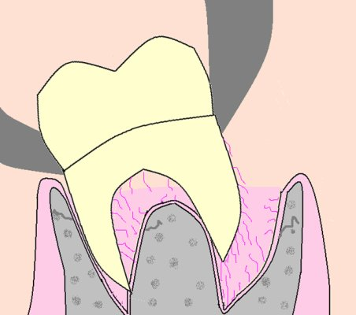
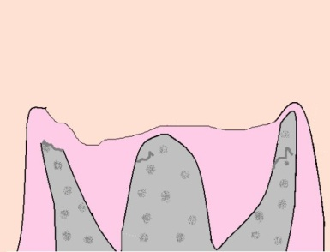
_{FONTE:} ⁽²³⁾

3.1.2 Alveoloplastia corretora ou radical

São utilizados em caso de proeminências alveolares que impede ou dificulta a colocação de uma prótese e que interfira na estética. Geralmente encontradas na parte anterior da maxila; observadas quando o paciente sorri e expõe grande porção óssea. Também indicadas em caso de prótese imediata quando necessita de correção ou o rebordo edêntulo possui grandes saliências ósseas⁽²⁾.
Em casos de prognatismos maxilares graves, é indicado porque possui bom resultado estético e psicológico quando não se faz a cirurgia ortognática porém não é muito utilizada na atualidade⁽²⁾. As cirurgias ortognáticas são mais utilizadas atualmente proporcionando melhores resultados estéticos e animadores, e muito mais funcionais⁽²⁾.

Figura 2: Alveoloplastia corretora ou radical
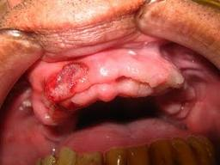
_{Fonte:}⁽²⁴⁾

3.1.3 Alveoloplastia intra-septal

Esta técnica remove o osso intra-septal e reposiciona o osso cortical vestibular, não remove áreas irregulares ou excessivas da cortical labial.
É mais utilizada quando o rebordo apresentar regular e altura ideal, com irregularidades no fundo de vestíbulo labial conforme o rebordo alveolar. Podendo ser utilizada no momento da extração dos dentes ou no início da cicatrização pós-extrações⁽¹⁾.
Uma prótese imediata ou férula pode ser adaptada para manter o osso posicionado até a cicatrização inicial ocorrer⁽¹⁾.

Figura 4: Alveoloplastia intraseptal
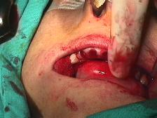
_{Fonte:} ⁽²⁶⁾

4 HIPERPLASIAS DAS TUBEROSIDADES (TUBEROPLASTIA), REBORDOS, SULCOS E PALATO

Quando se faz extração de dentes naturais há uma consequente reabsorção óssea, esse processo pode ser mais acelerado quando existe prótese imediata que possa estar confeccionada de maneira inadequada, levando à diminuição acentuada de tecido ósseo ou um aumento exagerado de fibromucosa, podendo ocorrer tuberosidades, hiperplasias papilar de palato duro e fibromucosa⁽¹²⁾.
Consequentemente essa tuberosidade ocorre por irritação mecânica, podendo ocorrer devido a fortes pressões crônicas por bordos de próteses removíveis e margem gengival irritada⁽¹³⁾.
Pode haver tuberosidades bilaterais de características hereditárias, podendo crescer para o plano oclusal ou para os lados causando uma redução no espaço oclusal intermaxilar⁽¹³⁾.
Será indicada esta cirurgia quando: houver uma forma retentiva de tuberosidade maxilar hiperplásica lateral, onde a prótese não se ajustará a zona chapeável, e o selamento periférico estiver deficiente com instabilidade da prótese e quando a tuberosidade hiperplásica oclusal estiver com uma altura que se torne difícil uma correta dimensão vertical e colocação de dentes posteriores⁽²⁾.

_{Figura 5: Tuberosidade maxilar}
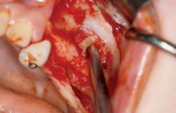
_{Fonte:} ⁽²⁷⁾

A cirurgia envolve a diminuição e remodelação proporcionando uma forma mais fisiológica e estética. A técnica é acessível, tendo que realizar uma tomada radiográfica para melhor diagnóstico, utilizando de radiografias periapicais e oclusal, que projetará lateralmente o seio maxilar e diagnosticará que pode ser hiperplasia óssea verdadeira ou fibromatose da tuberosidade^{(13,2)}.
Essa radiografia deve ser usada também para determinar a extensão de tecido ósseo e tecido mole que está provocando esse excesso e localização do seio maxilar⁽¹⁾.
Figura 6: Hiperplasia da tuberosidade
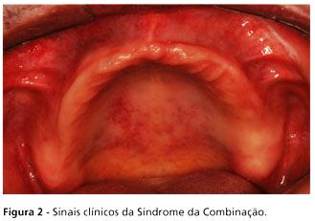
_{Fonte:} ⁽²⁸⁾

A indicação desta cirurgia para a remoção de hiperplasia da tuberosidade se dá quando essa hiperplasia for considerável esteja prejudicando a instalação de uma nova prótese tanto no rebordo, palato ou sulco, causadas por mal adaptação de prótese, ou por prótese com câmara de sucção ou vácuo. Antes da cirurgia o paciente deverá retirar a prótese uma semana ou 10 dias antes para que ocorra a adequação do meio quando se tratar de uma hiperplasia inflamatória crônica⁽²⁾.
Nesse tipo de cirurgia deverá remover todo tecido hiperplásico, é necessário e para isso utilizá-se pontos de demarcação ou pinça Allis que ajudará na delimitação dessa área⁽²⁾.
Figura 7: Hiperplasia de sulcos
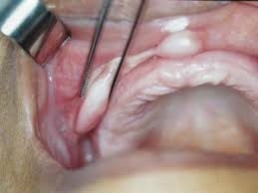
_{Fonte:} ⁽²⁹⁾

Em casos de hiperplasias de palato ocorridas por câmara de sucção a vácuo, eliminação cirúrgica completa utilizando bisturi normal ou elétrico para que seja eliminado completamente⁽²⁾.

5 TRATAMENTO CIRÚRGICO DE FRÊNULOS

5.1 Frênulo labial superior

É uma prega de membrana mucosa e de tecido fibroso que fica aderido a porção interna do lábio superior da maxila até a linha gengival mediana da maxila, esse frênulo impede ou limita os movimentos dos lábios superiores ocorrendo a estabilização da linha média e impedindo a exposição da gengiva⁽¹⁴⁾.
O freio labial geralmente não apresenta problemas quando o paciente possui a dentição presente a não ser que sua inserção seja baixa entre os incisivos centrais causando ou mantendo um diastema e esse for considerado antiestético para o indivíduo que o possui. Quando o paciente é desdentado total ou parcial e esse freio se mostra com inserção baixa seja por acomodação fisiológica ou pelo fato da remodelação óssea; este pode se tornar um empecilho na adaptação de uma prótese, podendo criar desconforto e ulcerações interferindo no selamento periférico e causando o deslocamento da prótese⁽¹⁾.
Temos diversos tipos de frênulos: Simples, Teto-labial persistente, Com apêndice, Com nódulo, Duplo, Com recesso e Bífido⁽¹⁴⁾.
E também podendo ser classificado de acordo com a inserção:
- Inserção na mucosa alveolar, incluindo a região muco gengival;
- Na gengiva inserida;
- Na papila interdental;
- Penetrante na papila⁽¹⁴⁾.

Figura 8: Frênulo labial superior
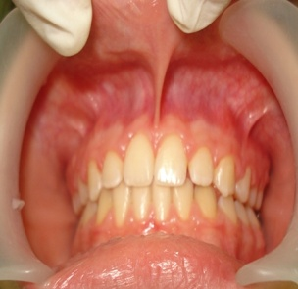
Fonte: ⁽¹⁶⁾

Existem várias técnicas cirúrgicas para remoção de freios: técnica de excisão simples, técnica de plastia em z, vestibuloplastia localizada com epitelização secundária e frenectomia a laser, dupla pinçagem^{(1,3)}.
Para qualquer técnica recomenda-se anestesia terminal infiltrativa aplicando lentamente o anestésico para evitar deformação na área do frênulo⁽²⁾.

Excisão simples

Utilizada para freios de base estreita, usando uma excisão de forma elíptica ao redor do freio até o periósteo. Usa-se um descolador retirando todo tecido fibroso, e divulsiona-se as bordas, e ao aproximá-la, inicia-se a sutura no fundo de vestíbulo, onde a cicatrização por primeira intenção não é possível, ocorrendo assim a cicatrização secundária na área do rebordo alveolar⁽³⁾.

_{Figura 9: Excisão simples}
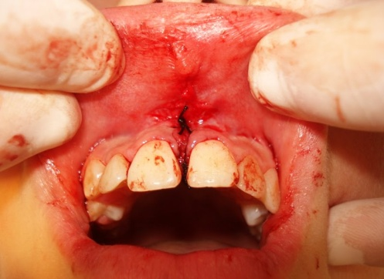
_{Fonte:} ⁽¹⁷⁾

Plastia em Z

A excisão é feita como a excisão simples somando duas incisões oblíquas em forma de z uma em cada área da incisão prévia. Os dois pontos dos retalhos devem ser comprimidos e rotacionados para o fechamento da incisão vertical horizontal, fechando também as duas incisões oblíquas⁽¹⁾.

Figura 10: Plastia em Z
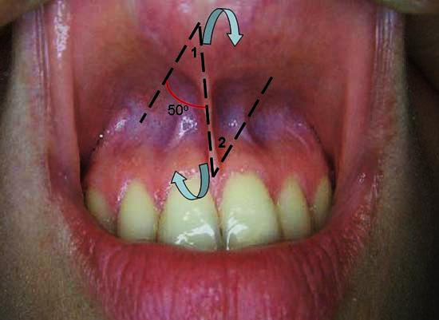
_{Fonte}: ⁽¹⁸⁾

Epitelização secundária

É de grande vantagem quando a inserção do freio for extremamente larga, e inserções de freios anterior de mandíbula. A anestesia utilizada é a infiltrativa atingindo a área supraperiosteal ao longo das margens do freio⁽¹⁾.
A incisão é feita no tecido mucoso e submucoso subjacente, sem tocar no periósteo, ocorrendo a dissecação supraperiósteal e separação do tecido mucoso e submucoso utilizando tesouras e gazes pressionando contra o periósteo; quando identificamos o periósteo a borda do retalho mucoso é suturada ao periósteo no fundo do vestíbulo e ocorre a exposição do periósteo e a cicatrização por segunda intenção⁽¹⁾.
Também é utilizada para situações de bridas ou inserções musculares que venham a impedir boa adaptação de futuras próteses⁽³⁾.

Frenectomia a laser

O freio tendinoso é removido com o laser e não é necessário fazer suturas, a reepitelização ocorre nas margens, geralmente respondem bem, não há queixas de dor pós-operatória, edema e dor⁽¹⁾.

Dupla pinçagem

Faz a pinçagem dupla na inserção dos freios utilizando pinças hemostáticas, uma superior próxima ao lábio e outra inferior, próximo do processo alveolar.Faz duas incisões posteriores às pinças e remove o freio. A sutura é igual às outras das técnicas já citadas⁽³⁾.

_{Figura 11: Dupla Pinçagem}
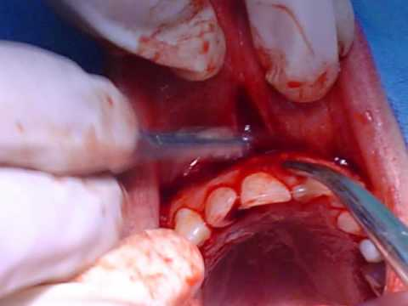
_{Fonte:} ⁽¹⁹⁾

5.2 Freio lingual

O freio lingual anormal ocasiona dificuldades de fala nos pacientes dentados e impossibilidade de adaptação de futuras próteses em pacientes edêntulos, pela movimentação da língua que ocasiona o deslocamento da prótese, nesse caso indicamos remoção do freio lingual⁽³⁾.
Após anestesia, passa-se pela ponta de língua um fio de sutura 3.0 de seda para controle lingual usamos esse fio para evitar laceração do tecido. Para proteger os ductos e vasos utilizamos pinça hemostática na base do freio junto ao soalho bucal. Com uma tesoura ou lâmina fazemos a divulsão mas margens e suturamos com fio reabsorvível, porque é uma área bem sensível e difícil remoção de sutura⁽³⁾.
_{Figura 12: Freio Lingual}
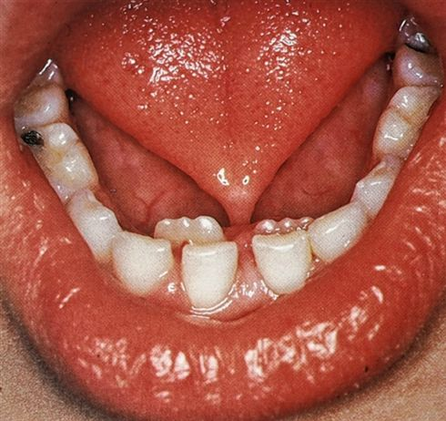
_{Fonte:} ⁽²⁰⁾

6 TÓRUS PALATINO

Geralmente aparece na linha média do palato podendo ser de origem genética ou ambiental, apresenta como uma massa dura de osso⁽⁹⁾.
É uma lesão benigna e comum, na maioria dos casos assintomático, a não ser que a mucosa fina que recobre ulcere⁽⁹⁾.
A remoção cirúrgica deverá ser feita quando houver interferência na estabilidade de uma prótese total ou parcial, no caso de ulcerações devido a mastigação, dificuldade na fala e quando o paciente apresentar cancerofobia⁽⁹⁾.
O tórus palatino pode ser classificado:
Plano – Base ampla, lisa e convexa, se estende pelos dois lados da rafe palatina⁽⁸⁾.
Alongado- Aparece ao longo da linha média da rafe palatina como uma crista podendo apresentar sulco central⁽⁸⁾.
Nodular- Protuberância múltiplas cada uma com sua base podendo formar sulcos entre si⁽⁸⁾.
Lobular- Massa lobulada de base única podendo ser séssil ou pediculada⁽⁹⁾.
Geralmente o tórus palatino mede aproximadamente 2 cm de diâmetro podendo crescer lentamente ao longo da vida podendo ocupar toda abóboda palatina⁽⁸⁾.

_{Figura 13: Tórus palatino}
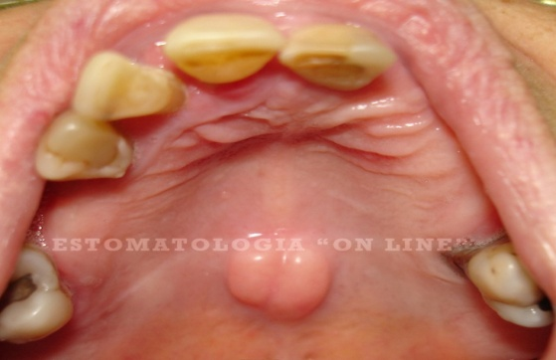
_{Fonte:} ⁽²¹⁾

7 TÓRUS MANDIBULAR

Crescimento ósseo congênito, benigno podendo receber o nome de exostose.São protuberâncias ósseas convexas, delimitadas, de crescimento lento gradativo, superfície lisa, não neoplásico que aparece na região da mandíbula de pré-molares acima da linha miloióidea^{(8,9)}.
Ele pode ser classificado como unilateral único, unilateral múltiplo ou bilateral único e bilateral múltiplo. Geralmente bilateral em 90% dos casos⁽⁹⁾.
Não necessita de tratamento, somente se houver traumas na mucosa ou fins protético, e interferir na mastigação, deglutição, posição normal da língua⁽⁹⁾.

_{Figura 14: Tórus mandibular}
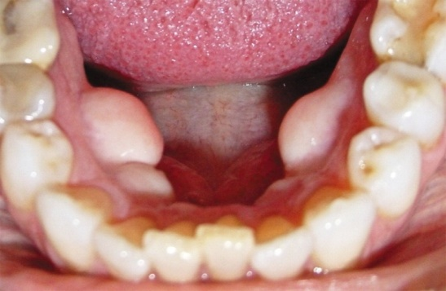
_{Fonte}: ⁽²²⁾

8 APROFUNDAMENTO DE SULCOS

Geralmente a taxa de reabsorção óssea alveolar mandibular é inicialmente alta pós extração e nivela-se após 2 anos, sendo um processo crônico, acumulativo, progressivo e irreversível⁽¹⁵⁾.
Há uma diferença na perda óssea alveolar na maxila e na mandíbula que é manifestada de forma quantitativa, qualitativa e espacial. A mandíbula sofre uma perda óssea quatro vezes maior que a maxila⁽¹⁵⁾.
A maxila possui uma área chapeável 1,8 vezes maior que a mandíbula. Geralmente o rebordo residual mandibular extensamente reabsorvido com área mínima de apoio para uma prótese, nesse caso uma cirurgia pré-protética é um método muito valioso para aumentá-la⁽¹⁵⁾.

Figura 15: Aprofundamento de sulco (Vestibuloplastia)
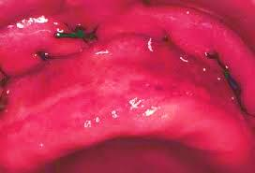
_{Fonte:} ⁽³⁰⁾

Os procedimentos no sulco vestibular inferior, são para deslocar a origem dos músculos mentoniano e adjacentes do lábio e do mento⁽¹⁵⁾.
Não há um método único de cirurgia de inversão e transposição de retalho, porém o cirurgião tem que conhecer os diversos métodos⁽¹⁵⁾.
A atrofia mandibular conjugada ou não com implantes osseointegrados é uma das principais indicações para vestibuloplastias⁽¹⁵⁾.
Este tipo de cirurgia é utilizado para aumentar o rebordo, criando maior área chapeável, para melhor retenção e estabilidade de uma prótese. Fatores sistêmicos e locais podem aumentar o nível de reabsorção óssea assim como o uso por muito tempo de prótese mucosuportada⁽³⁾.
Esse tipo de cirurgia conta com o protesista e o cirurgião, quando o paciente apresentar excessiva perda ou ausência de rebordo impedindo a estabilidade da prótese⁽²⁾.

9 CONSIDERAÇÕES FINAIS

O cirurgião dentista deve sempre aprimorar seus conhecimentos e falando em cirurgias pré-protéticas é de fundamental importância que ele conheça toda a anatomia bucal intra e extra-oral para que ele possa identificar possíveis alterações tanto em tecido mole ou duro que venha a interferir em uma boa adaptação de uma futura prótese.
Existem vários tipos de cirurgias pré-protéticas e diversas técnicas que podem ser empregadas em um mesmo tipo de cirurgia, daí o profissional deverá saber qual será a melhor técnica a ser empregada de acordo com a necessidade do paciente que está em atendimento.
O importante é saber e identificar as possíveis alterações que possam interferir na colocação de uma prótese seja ela parcial ou total e quando necessário, saber que tipo de cirurgia deverá ser utilizada e a técnica a ser realizada e para cada caso.

REFERÊNCIAS

1-Hupp, J. R, Ellis, E, Tucker, M.R.Cirurgia Oral e Maxilofacial Contemporânea. 5ª ed., Rio de Janeiro: Elsevier,2009.

2-Marzola, C ; Toledo Filho, J. L ; Gerhardtde Oliveira, M. . As cirurgias pré-protéticas. Odontologia São Paulo.2012, p. 749-834, 2012. Disponível em: http://www.actiradentes.com.br/revista/2012/textos/25RevistaATO-Pre-proteticas-2012.pdf

3-Prado, R. Salim M. Cirurgia Bucomaxilofacial: Diagnóstico e Tratamento. Rio de Janeiro: Guanabara Koogan,2009.

4-Sandes,S. Cirurgia II [Homepage na Internet]. Cirurgia Pré-protética [acesso em 8 maio de 2013] . Disponível em : pt.scribd.com/doc/102248444/Cirurgia-II-Cirurgia-pre-protetica.

5-E,R, Lelis. C, S, Siqueira. L, C, Morais...-Anais da 5ª Ed, 2008.-ss14799. Websiteseguro.com. pdf.

6-Amadei,S.V. ET AL. A influência da deficiência estrogênica no processo de remodelação e reparação óssea.J.Braspatolmed lab. V.42 N.1 P-5-12. Fevereiro 2006.

7-Angelfire. Alveoloplastia e cirurgia pré-protética. Disponível em: www.angelfire.com/nm/cirurgia/ptimediata/ptimediata.html. [acesso em 13 de maio de 2013].

8-Neville,B.W. Damm, D,D. Allen,C,M. Bouquot,J,E. Patologia Oral e Maxilofacial.3ª edição. Rio de Janeiro:Elsevier,2009.

9-Ponzoni, D. Guarino, J, M. Perez, A, P. Souza, R, M. Paro, R, F. Remoção cirúrgica de toro palatino para confecção de prótese total convencional-indicações de diferentes incisões.RFO.2008; v.13: p. 66-70.

10-Sverzut, C, E. Gabrielli, M,F,R. Gabrielll, M, A,C. Barbeiro, R, H.et al. Cirurgia pré-protética para aumento do sulco mandibular.RGO.2001;49(4):191-194.

11-Brasil,H.Alveoloplastia-finalidade assentamento da sela PPR.4 de maio de 2012.
Disponível em: www.ident.com.br/...Heitor/casoclínico/13071.[acesso em 13 de maio 2013]

12-Zanetti,G,R. Zanetti, L,S,S. Peçanha, M,M. Borges Filho, F,F. Castro, G,C. Guia cirúrgico modificado para tuberoplastia em pacientes com síndrome da combinação.Revodontol UNESP.2010;39(2):131-135.

13-Albuquerque,B. Guimarães, P. Sampaio, N. Val,P, H. Pestana, P. Revisão: Cirurgia para-protética. acesso em 14 de maio de 2013. Disponível em: http://http.//www.elsevier.pt.

14-Braga ET al. Descrição da morfologia dos frênulos labiais superiores em escolares de Teresina. Rev.Cir. Traumatol.Buco-Maxilo-fac.2007;7(3):59-64.

15-Sverzut CE, Gabrielli MFR, Vieira EH, SverzutAT.Avaliação da altura mandibular anterior após vestibuloplastia por inversão de retalhos: estudo em humanos. Pesqui
Odontol Brás.2001;15(2):133-137.

16- Margiti.com.br [homepage]. Frênulo labial Superior. [acesso 22 de agosto 2013]. Disponível em: www.margiti.com.br/tratamento.php?tratamento=318.

17- Excisão Macodontoimplantesdentais [homepage]. [acesso 22 de agosto 2013]. Disponível em: macodontoimplantesdentais.blogspot.com/2010_04_01_archive.html.

18-Plastia em z [homepage]. [acesso 22 de agosto 2013]. Disponível em: www.bjorl.org.br/38CBO/Imagebank/2904_freio_curto_4.JPG.

19-Dupla pinçagem [homepage]. [acesso 22 de agosto 2013]. Disponível em: www.youtube.com/watch?v=OTeZmx3HTuQ.

20-Freio lingual [homepage]. [acesso 22 de agosto 2013]. Disponível em: www.odiário.com/saude/noticia/577538/sera-que-e-lingua-presa.

21-Tórus palatino Estomatologiaonline [homepage]. [acesso 22 de agosto 2013]. Disponível em: estomatologiaonline.net/2012/09/24/exostoses-osseas-em-maxilares/dsc03038/.

22-Tórus mandibular [homepage]. [acesso 22 de agosto 2013]. Disponível em: www.nejm.org/doi/full/10.1056/NEJMicm1207099.

23-Alveoloplastia conservadora ou simples [homepage]. [acesso 02 de outubro 2013]. Disponível em: dentaltzomatzi.wordpress.com.

24-Alveloplastia corretora ou radical [homepage]. [acesso 02 de outubro 2013]. Disponível em: www.actiradentes.com.br.

25-Alveoloplastia prótese imediata [homepage]. [acesso 02 de outubro 2013]. Disponível em: www.pro-odont.net.

26-Alveoloplastia intraseptal [homepage]. [acesso 02 de outubro 2013]. Disponível em: moblog.whmsoft.net.

27-Tuberosidade maxilar [homepage]. [acesso 02 de outubro 2013]. Disponível em: www.ident.com.br.

28-Hiperplasia da tuberosidade [homepage]. [acesso 02 de outubro 2013]. Disponível em: revodonto.bvsalid.org.

29-Hiperplasia de sulcos [homepage]. [acesso 02 de outubro 2013]. Disponível em: www2.pucpr.br.

30-Aprofundamento de sulcos (vestibuloplastia) [homepage]. [acesso 02 de outubro 2013]. Disponível em: www.elsevier.pt.

AGRADECIMENTOS

Agradeço primeiramente a Deus, por ter me dado essa oportunidade de realizar
um grande sonho em minha vida e por ter me dado forças para lutar pelos meus objetivos. Durante estes 4 anos que não foi fácil, mas que está muito próximo de si findar. È com grande alegria e satisfação que agradeço também todos aqueles que contribuíram de um jeito ou de outro para esta conquista, Meus pais, meu marido, meus filhos, meus parentes em geral e amigos que me deram força e me incentivaram.
Agradeço em especial a Profª. Lia Dietrich e Nayara por ter tido a paciência necessária para me orientar durante meu Trabalho de Conclusão de Curso e durante as aulas também. Agradeço o Profº. Marcelo e Henrique Cury por ter aceito participar da banca de avaliação do meu artigo.
Agradeço a todos os professores que participaram da minha formação acadêmica pelos ensinamentos que vão ser muito importante durante toda minha vida e profissão.
Todo mestre é sábio e a sabedoria é de grande valia e é por toda vida.
Agradeço a vocês todos de coração.

Obrigado

∗Graduanda em Odontologia (2013) pela Faculdade Patos de Minas Patos de Minas danielafe@hotmail.com **Mestre em Reabilitação Oral pela Universidade Federal de Uberlândia-UFU;, Profª. do Curso de Odontologia (sub área: Prótese Dentária) da Faculdade Patos de Minas. Minas Gerais, Brasil. lia_dietrich@yahoo.com.br

